Министерство науки и высшего образования Российской Федерации

Федеральное государственное бюджетное образовательное учреждение высшего образования

ТОМСКИЙ ГОСУДАРСТВЕННЫЙ УНИВЕРСИТЕТ

СИСТЕМ УПРАВЛЕНИЯ И РАДИОЭЛЕКТРОНИКИ (ТУСУР)

Кафедра компьютерных систем в управлении и проектировании

(КСУП)

РАЗРАБОТКА ПЛАГИНА «РАСЧЕСКА» ДЛЯ «КОМПАС-3D»

ПОЯСНИТЕЛЬНАЯ ЗАПИСКА

по дисциплине

«Основы разработки САПР» (ОРСАПР)

Выполнил:

|  |  | Студент гр. 580-3  ___________ В.В Ковалев  “ ” 2023 г. |
| --- | --- | --- |
|  | _______________  оценка | Проверил доцент каф. КСУП, Кандидат технических наук  ___________ А.А. Калентьев  “ ” 2023 г. |

Томск 2023

Содержание

1 Описание САПР 3

1.1 Информация о выбранной САПР 3

1.2 Описание API 4

2 Обзор аналогов плагина 9

3 Описание предмета проектирования 10

4 Проект системы 12

4.1 Диаграмма классов 12

4.2 Макеты пользовательского интерфейса 15

Список источников 17

# **1 Описание САПР**

# 1.1 Информация о выбранной САПР

КОМПАС 3-D - это компьютерная система автоматизированного проектирования в трехмерном пространстве, разработанная компанией ASCON.[1]

Основные возможности КОМПАС 3-D включают:

1. Создание и редактирование трехмерных моделей объектов с использованием специализированных инструментов.

2. Создание и редактирование технической документации: чертежей, схем, спецификаций и пр.

3. Расчет и анализ параметров объектов, включая прочностные расчеты и статический анализ.

4. Обмен данными с другими программами и форматами файлов, такими как AutoCAD, STEP, IGES, и др.

5. Возможность коллективной работы над проектами с использованием сетевых возможностей.

Аналогами КОМПАС 3-D могут являться следующие САПР:

1. AutoCAD - одна из самых распространенных САПР, обладающая широкими возможностями в области трехмерного моделирования и создания технической документации. КОМПАС 3-D был специально разработан для инженерных и промышленных предприятий, в то время как AutoCAD является более универсальным инструментом, который используется во многих отраслях, включая архитектуру, строительство и дизайн[2]

2. CATIA - мощная система для трехмерного моделирования и разработки продуктов разных отраслей промышленности. КОМПАС 3-D предоставляет возможности для 3D-моделирования и проектирования, в то время как CATIA предлагает более широкий спектр инструментов, охватывающих не только 3D-моделирование, но и анализ, симуляцию, проектирование электронных систем и т. д.[3]

3. SolidWorks - САПР, специализирующаяся на трехмерном моделировании и инженерном анализе. SolidWorks имеет более развитую систему моделирования, включая возможность создавать сложные контуры и поверхности, а также интегрировать внешние расчеты и анализ, в то время как Компас 3D более удобен для решения простых инженерных задач и быстрого создания чертежей.[4]

4. Siemens NX - комплексная система трехмерного моделирования, анализа и симуляции от компании Siemens. Siemens NX является более мощным инструментом для сложного инженерного проектирования и обладает более высокими возможностями в области поверхностного моделирования и интеграции с другими системами. КОМПАС 3-D ориентирован на простые инженерные задачи и обеспечивает простоту использования и скорость создания чертежей.[5]

Выбор конкретной САПР должен основываться на требованиях и предпочтениях пользователя, а также на особенностях конкретной области применения. КОМПАС 3-D может быть предпочтительным выбором в случаях, когда требуется сочетание относительно простого интерфейса и широких функциональных возможностей.

# 1.2 Описание API

API КОМПАС 3-D - это набор программных интерфейсов (API), доступных разработчикам для создания и управления моделями, созданными в программном обеспечении компас 3D.

API КОМПАС 3-D предоставляет разработчикам доступ к функциям моделирования, редактирования и визуализации трехмерных объектов. С его помощью разработчики могут создавать и изменять геометрические фигуры, применять различные техники моделирования (например, создание граничных поверхностей, сглаживание, вырезание и т. д.) и управлять пространственными свойствами объектов (например, положение, поворот, масштабирование).

API КОМПАС 3-D также позволяет разработчикам взаимодействовать с другими функциями программного обеспечения компас 3D, такими как создание чертежей и спецификаций, импорт и экспорт данных и управление привязками и параметрами.

С использованием API КОМПАС 3-D разработчики могут создавать собственные приложения и инструменты, расширяя возможности программного обеспечения КОМПАС 3-D и адаптируя его под свои потребности. Это позволяет автоматизировать определенные задачи моделирования, повысить производительность и облегчить совместную работу над проектами.

В таблицах 1.1-1.5 представлены основные свойства и методы интерфейсов KompasObject, IPart и ksDocument3D, ksDocument2D, ksEntity.

Таблица 1.1 – Методы интерфейса KompasObject

| Метод | Возвращаемое значение | Описание |
| --- | --- | --- |
| Document3D() | Указатель на интерфейс документа трёхмерной модели ksDocument3D. | Даёт возможность получить указатель на интерфейс трёхмерного документа (детали или сборки). |
| Visible() |  | Свойство видимости приложения. |
| Quit() |  | Метод для завершения программы Kompas-3D. |
| ActivateControllerAPI() |  | Метод для активации контроллера API. |
| ksDocument2D() |  | Интерфейс событий графического документа, события интерфейса позволяют контролировать состояние документа. |

Таблица 1.2 – Методы интерфейса IPart

| Метод | Входные параметры | Возвращаемое значение | Описание |
| --- | --- | --- | --- |
| GetDefaultEntity(short objType) | objType –тип объекта. | | Указатель на интерфейс ksEntity или IEntity. | | --- | | Получить указатель на интерфейс объекта, создаваемого системой по умолчанию. |
| GetPart(int type) | type – тип объекта. | Указатель на интерфейс компонента ksPart или IPart. | Получить указатель на интерфейс компонента в соответствии с заданным типом. |
| NewEntity(short objType) | objType – тип объекта. | Указатель на интерфейс ksEntity или IEntity. | Создать новый интерфейс объекта и получить указатель на него. |

Таблица 1.3 – Методы интерфейса ksDocument3D

| Метод | Входные параметры | Возвращаемое значение | Описание |
| --- | --- | --- | --- |
| Create (bool invisible, bool _typeDoc) | invisible – признак режима редактирования документа  (TRUE – невидимый режим,  FALSE – видимый режим),  typeDoc – тип документа  (TRUE – деталь,  FALSE – сборка). | TRUE – в случае успешного завершения. | Дает возможность создать пустой документ (деталь или сборку) |
| GetPart(int type) | type – тип компонента из перечисления Типы компонентов. |  | Получить указатель на интерфейс компонента в соответствии с заданным типом |

Таблица 1.4 – Методы интерфейса ksDocument2D

| Метод | Входные параметры | Возвращаемое значение | Описание |
| --- | --- | --- | --- |
| long ksLineSeg (double x1, double y1, double x2, double y2, long style) | x1, y1 - координаты первой точки отрезка, x2, y2 - координаты второй точки отрезка, style - стиль линии. | указатель на отрезок - в случае удачного завершения, 0 - в случае неудачи. | Метод для создания отрезка. |

Таблица 1.5 —Методы интерфейса ksEntity

| Метод | Входные параметры | Возвращаемое значение | Описание |
| --- | --- | --- | --- |
| ksBossExtrusionDefinition(BOOL forward, short type, double depth, double draftValue, BOOL draftOutward); | Forward- - направление выдавливания: TRUE - прямое направление, FALSE - обратное направление, type - тип выдавливания, depth - глубина выдавливания, draftValue - угол уклона, draftOutward - направление уклона: FALSE - уклон наружу, TRUE - уклон внутрь. | TRUE – в случае успешного завершения. | Метод выдавливает эскиз в одном направлении |
| ksCutExtrusionDefinition (BOOL forward, short type, double depth, double draftValue, BOOL draftOutward); | Forward- - направление выдавливания: TRUE - прямое направление, FALSE - обратное направление, type - тип выдавливания, depth - глубина выдавливания, draftValue - угол уклона, draftOutward - направление уклона: FALSE - уклон наружу, TRUE - уклон внутрь. | TRUE – в случае успешного завершения. | Метод вырезания выдавливанием эскиз в одном направлении |

# **2 Обзор аналогов плагина**

K3D-Parametric - это библиотека для языка программирования Python, которая предоставляет возможности для создания и визуализации трехмерных геометрических моделей с использованием параметрического подхода[6].

Основная идея параметрического моделирования заключается в том, чтобы описать объект в виде набора параметров, которые могут быть выразимы в математической форме. Это позволяет легко изменять и контролировать различные характеристики моделей, такие как размеры, форма, текстура и другие свойства.

K3D-Parametric предоставляет набор инструментов и функций для создания и манипулирования параметрическими моделями. Библиотека поддерживает различные типы объектов, такие как примитивы (как кубы, сферы, цилиндры и т. д.), а также более сложные структуры, такие как поверхности Безье, сплайны и другие.

# **3 Описание предмета проектирования**

Предметом проектирования является расческа. Расчёска — индивидуальный предмет быта для расчесывания волос, массажа головы и нанесения воды на волосы.

Назначение разрабатываемого плагина обусловлено быстрым моделированием расчесок разных типов. Благодаря данному расширению, каждую расческу можно создать индивидуально под каждого клиента. На рисунке 2.1 представлена модель расчески.

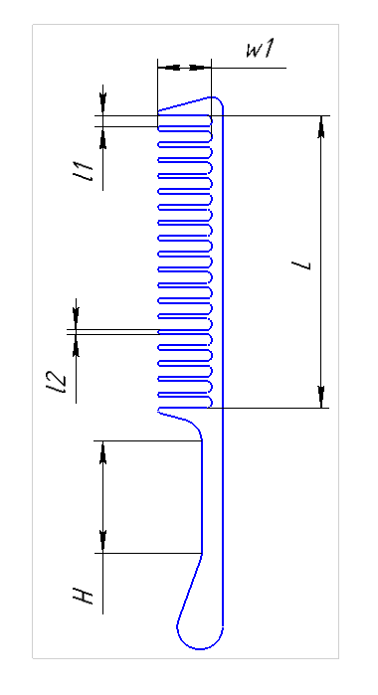

Рисунок 3.1 — Модель расчески с размерами

Изменяемые параметры для плагина(также все обозначения показаны на рис. 2.1):

* длина ручки расчески H (30 — 300мм);
* общее количество зубьев n (5 - 100)
* длина зубчиков расчески w (10 - 50мм)
* расстояние между зубчиками расчески l1 (1 - 30мм)
* ширина зубчиков расчески l2 (1 - 5мм)
* длина секции с зубчиками рассчитывается из формулы L = n * (l1 + l2) + l1

# **4 Проект системы**

# 4.1 Диаграмма классов

Диаграммы UML (Unified Modeling Language) представляют собой графические инструменты, используемые для моделирования и визуализации различных аспектов системы или программного обеспечения. Они позволяют разработчикам и аналитикам представить идеи, концепции и структуру системы, а также её поведение и взаимодействие с внешним окружением. Диаграммы UML широко используются в разработке программного обеспечения и помогают в понимании, проектировании и документировании системы.[8]

На рисунке 4.1 представлена диаграмма классов.

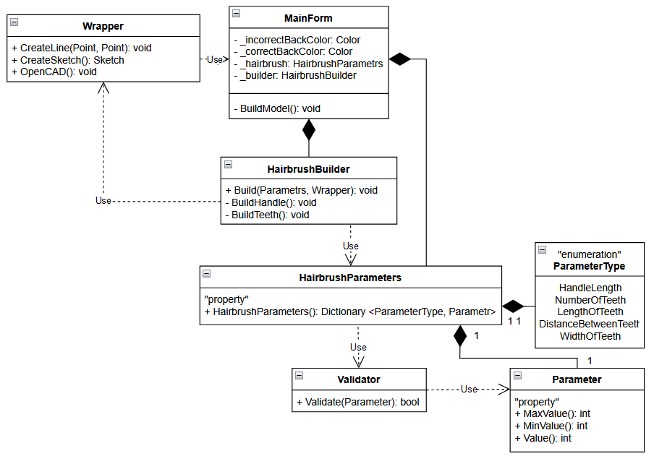

Рисунок 4.1 - Диаграмма классов

MainForm – является главным окном приложения. Хранит в себе параметры (Parameters) и объект класса строителя модели (Builder);

Parameters – класс, хранящий в себе параметры модели;

HairbrushBuilder – класс строитель модели;

Wrapper – класс обёртка API КОМПАС. В нем находятся все нужные методы создания примитивов и документов, которые пригодятся для построения модели.

Таблица 4.1 Свойства класса Parameter

| Название | Тип данных | Описание |
| --- | --- | --- |
| MaxValue | int | Максимальное значение параметра |
| MinValue | int | Минимальное значение параметра |
| Value | int | Значение параметра |

Таблица 4.2 Методы класса Validator

| Название | Входные параметры | Тип возвращаемых данных | Описание |
| --- | --- | --- | --- |
| Validate | Parameter | bool | Проверяет параметр на соответствие ограничений |

Таблица 4.3 Свойства класса HairbrushParameters

| Название | Тип данных | Описание |
| --- | --- | --- |
| HairbrushParameters | Dictionary | Коллекция объектов класса Parameter, внутри которого описаны ограничения и само значение |

Таблица 4.4 Методы класса HairbrushBuilder

| Название | Входные параметры | Тип возвращаемых данных | Описание |
| --- | --- | --- | --- |
| Build | HairbrushParameters, Wrapper | void | Построение полной модели расчески. |
| BuildHandle | - | void | Построение рукоятки расчески |
| BuildTeeth | - | void | Построение зубьев расчески |

Таблица 4.5 Поля класса MainForm

| Название | Тип данных | Описание |
| --- | --- | --- |
| _incorrectBackColor | Color | Цвет, который отображается при некорректном вводе |
| _correctBackColor | Color | Цвет, который отображается при корректном вводе |
| _hairbrush | HairbrushParametrs | Экземпляр класса HairbrushParametrs |
| _builder | HairbrushBuilder | Экземпляр класса HairbrushBuilder |

Таблица 4.4 Методы класса HairbrushBuilder

| Название | Входные параметры | Тип возвращаемых данных | Описание |
| --- | --- | --- | --- |
| BuildModel | - | void | Построение полной модели расчески в Компас 3D |

# 4.2 Макеты пользовательского интерфейса

Макет пользовательского интерфейса представляет собой форму для ввода параметров. При запуске программы в полях для ввода параметров отсутствуют значения. Пользователь может менять данные параметры (рисунок 4.2).

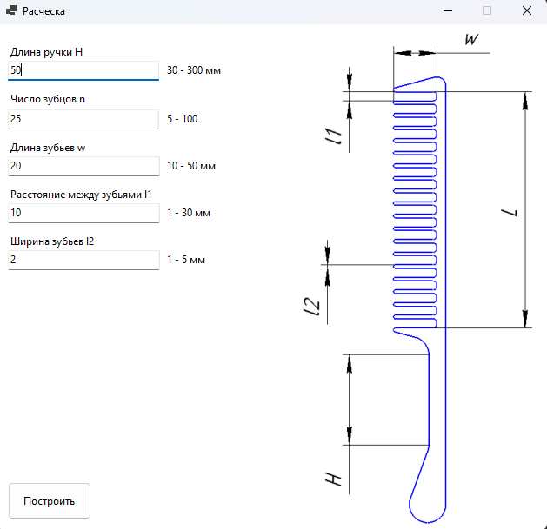

Рисунок 4.2 - Макет пользовательского интерфейса

Поле, где было введено некорректное значение изменит цвет на светло-красный (рисунок 4.3).

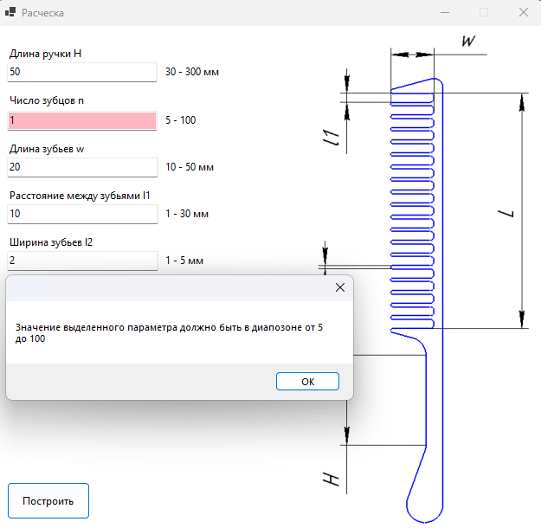

Рисунок 4.3 – Поля с некорректными параметрами

# **Список источников**

1. Компас 3D [Электронный ресурс]. – Режим доступа: https://kompas.ru/kompas-3d/about/ Дата обращения (15.10.2023)

2. AutoCad [Электронный ресурс]. – Режим доступа: https://www.autodesk.com/products/autocad/overview Дата обращения (15.10.2023)

3. CATIA [Электронный ресурс]. – Режим доступа: https://www.3ds.com/ru/produkty-i-uslugi/catia/ Дата обращения (15.10.2023)

4. SolidWorks [Электронный ресурс]. – Режим доступа: https://www.solidworks.com/ Дата обращения (15.10.2023)

5. Siemens NX[Электронный ресурс]. – Режим доступа: https://plm.sw.siemens.com/en-US/nx/ Дата обращения (15.10.2023)

6. K3D-Parametric[Электронный ресурс]. – Режим доступа: https://k3d.tech/ Дата обращения (15.10.2023)

7. Кидрук Максим. КОМПАС-3D V10 на 100% / М. Кидрук. – СПб.: Питер, 2009 – 560 с.

8. UML. Основы. Краткое руководство по стандартному языку объектного моделирования. Изд: Символ-Плюс, 2011, с.192 (3-е издание)

9. Язык UML. Руководство пользователя. Изд: ДМК Пресс, 2015, с.496

10. Применение UML 2.0 и шаблонов проектирования. Введение в объектно- ориентированный анализ, проектирование и итеративную разработку. Изд: Вильямс, 2013, с.739 (3-е издание).